**פרויקט בפיזיקה**

רותם שטיינר ואמיר בן-שוהם

אנחנו בונים ממשק אשר מאפשר למשתמש להפעיל ולדגום מידע מחיישנים. הממשק מורכב מתוכנה שאנו כותבים וממערכת פיזית המבוססת על ארדואינו. המערכת שלנו תאפשר ניתוח זול, יעיל, ואיכותי של מידע הנדגם ממגוון חיישנים שונים. בנוסף לכך, המערכת תאפשר גמישות בבחירת החיישנים שלא קיימת בממשקי נתונים אחרים.

* המערכת הפיזית:

המערכת הפיזית מורכבת מארדואינו אשר מקבל נתונים מחיישנים ומעביר אותם לתוכנה בעזרת פרוטוקול התקשורת (serial). כרגע הקוד של האדואינו מאפשר לחבר רק חיישן אחד אך אנו בתהליכים של שיפור מצב זה. המטרה שלנו היא שיהיה אפשרי לחבר מספר חיישנים באותו הזמן, בלי להאט את התהליך. כנראה נשיג את מטרה זו בשבועות הקרובים.

* התוכנה:

מטרת התוכנה היא לשמור, לנתח ולהציג באופן ויזואלי (גרף, טבלה ועוד) את הנתונים שהיא מקבלת מהמערכת הפיזית. כרגע התוכנה מאפשרת הצגת גרף וטבלה של הנתונים הנקלטים מהמערכת הפיזית בזמן אמת, התאמה של פונקציות פולינומיות לגרף והמרה לExcel.

מטרות:

שהממשק יוכל לדגום ולהציג נתונים לפחות מאתיים חמישים פעמים בשנייה מלפחות ארבעה חיישנים במקביל.

שמערכת הממשק תהיה סגורה (פיזית). הסיבה שמדענים רבים לא משתמשים בארדואינו כדי לבצע ניסויים היא שהשימוש בו דורש חיווט ותכנות, ואין להם את הזמן והסבלנות ללמוד לעשות את זה. אנחנו מכוונים לכך שמי שלא מעוניין או פנוי ללמוד כיצד להשתמש בארדואינו יוכל להשתמש בממשק שלנו בלי בעיה.

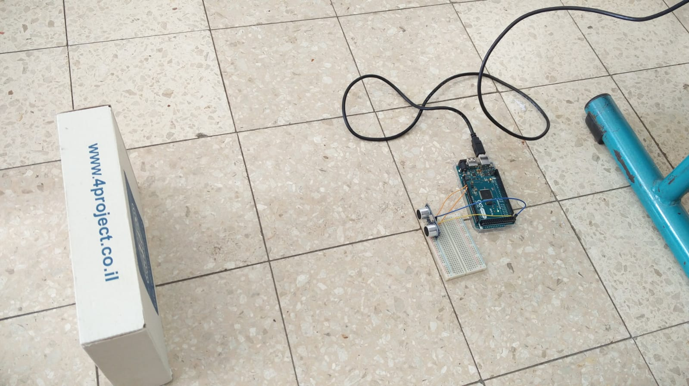כדי לבדוק את הממשק, הרכבנו את המערכת  
אשר מוצגת בתמונה.

המערכת מורכבת מבקר ארדואינו מדגם:   
Arduino Mega ADK

חיישן אולטרה-סוני מדגם:  
HC-SR04

וקופסת קרטון.

החיישן מודד את המרחק בינו לבין קופסת הקרטון.

למטרת הדגמה ביצענו שתי והצגנו את הנתונים כל גרף וטבלה:

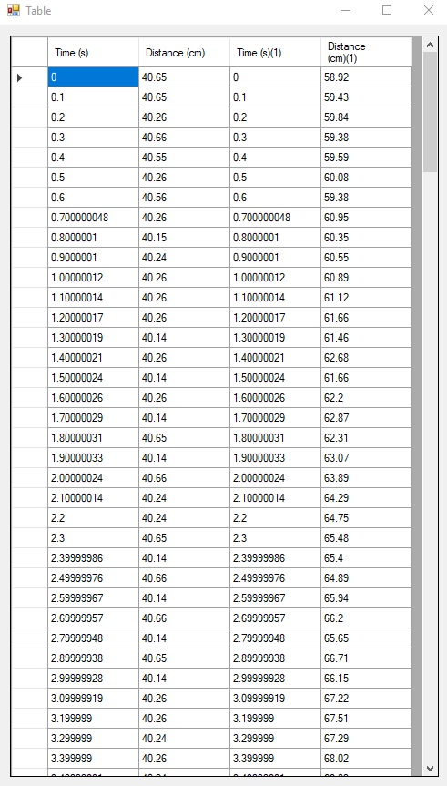

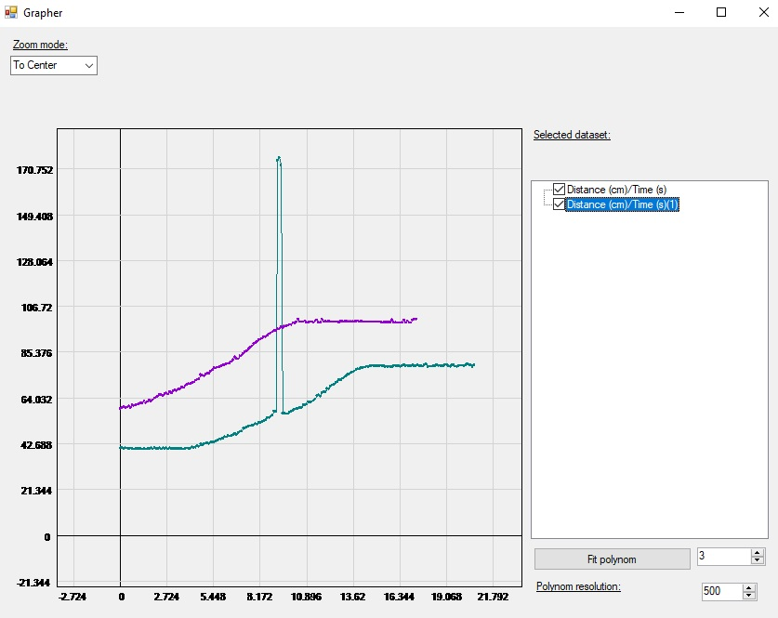

הסיבה לקפיצה במרחק הנקלט מהחיישן היא הטייה לא מכוונת של קופסת הקרטון.